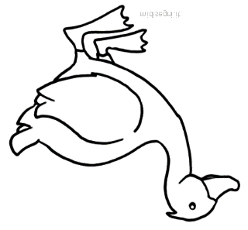
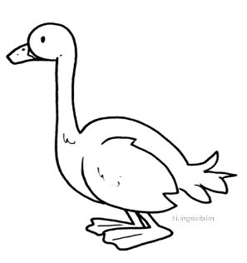

DI STAMPÂ SUL CARTONUT NERI - PLEÂ A METÂT IL RETANGUL – TAIÂ IL TRIANGUL DE BOCJE E CUN CHEL FÂ LA ORELE. CUN CARTONUT COLÔR DI ROSE/MARON APLICÂ IL NÂS, INCOLÂ I VOI (DISSEGNÂTS DAI FRUTS O ZA PRONTS A ÛS VOI MOBII…), INCOLÂ I DINCJ SPIÇÂTS… insumis personalizâ il lôf a plasê!

